**Skelett erstellen:**

Hat man ein Modell ausgewählt oder erstellt, kann man nun das dazu passende Skelett erstellen. Dazu drückt man **Shift+A** und wählt unter Armature einen **Single Bone** aus.

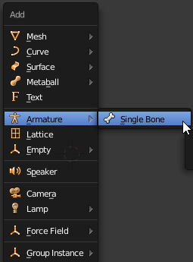

Für diesen Knochen kann man jetzt rechts im Armature-Tab einige Einstellungen vornehmen. Beispielsweise wie ein Knochen aussehen soll oder ob man durch den Knochen durchsehen soll (X-Ray).

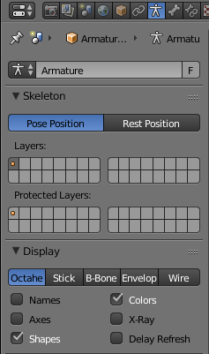

Der erste Knochen ist der unterste Wirbelknochen und wird etwa im Bereich des Bauchnabels platziert.

Mit einem Klick auf **W -> Subdivide** könnte man den Wirbelknochen in 2 Hälften Teilen, das würde es flexibler für Animationen machen.

Mit Klicks auf auf dem Numpad kann man einstellen, von wo man das Modell sieht.

1: vorne

3: seitlich

7: oben

So kann man die Knochen genauer positionieren. Man sollte immer schauen, dass der Knochen aus jeder Perspektive passt, also dass er sich in der Mitte des Körperteils befindet.

Jetzt muss man alle notwendigen Knochen erstellen. Um einen Knochen mit einem vorherigen Knochen zu verbinden, klickt man **TAB,** um in den Edit-Mode zu kommen und klickt auf das Ende, an dem man einen Knochen erstellen will. Mit **E** wird nun ein Knochen erstellt, diesen zieht man dann so, dass er bis zum Hals geht. Dieser Knochen soll die Wirbelsäule repräsentieren. So muss jetzt für alle wichtigen Körperteile ein Knochen erstellt werden, am Ende kann das zB so aussehen:

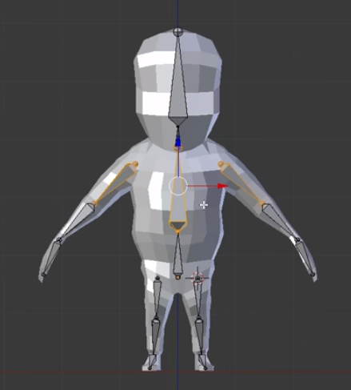

Hat man das Modell jetzt so weit erstellt, selektiert man, wie oben im Bild, diese 3 Knochen. Mit einem Klick auf **Strg+P** erhält man ein Menü, in dem man auf **Connected** klickt.



Jetzt werden die 2 Oberarmknochen mit dem Wirbelknochen verbunden:

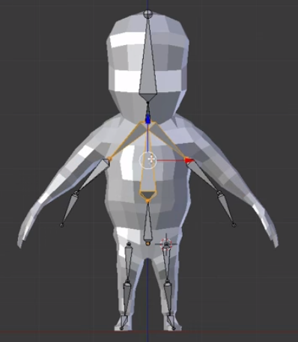

Bzw. mit einem weiteren Klick auf **Strg+P** könnte man mit **Keep Offset** die Knochen an ihrem regulären Platz lassen, sie werden jedoch trotzdem verbunden. Das gleiche macht man bei den Beinen, am Schluss sieht es dann so aus:

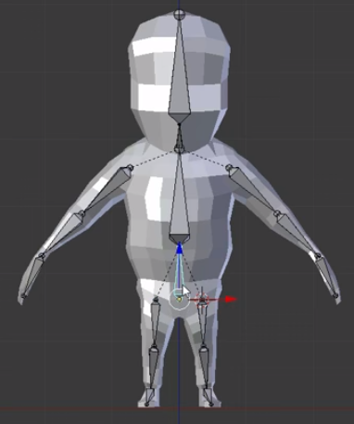

Wählt man jetzt den Pose-Mode aus, kann man das Skelett schon animieren. Das Modell an sich bewegt sich dadurch aber noch nicht, da es ja nie mit dem Skelett verbunden wurde. Dazu muss man noch, nachdem man die gesamte Armature (Skelett + Mesh) ausgewählt hat, mit **Strg+P -> With Automatic Weights** auswählen, somit wird das Skelett mit den Knochen verbunden und automatisch die Gewichtungen, also wie stark sich etwas verformt, wenn ein Körpterteil bewegt wird, eingestellt.

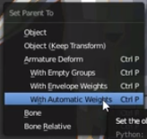

Jetzt hat man zwar einen animierbaren Charakter, bewegt man jedoch den Arm, wird es passieren, dass sich zB die Schulter oder Teile des Oberkörpers relativ stark und unrealistisch verformen. Um das zu korrigieren, animiert man den gewünschten Knochen. Jetzt sieht man, wo sich etwas verändert hat. Wenn man jetzt den Mesh auswählt, kann man im Weight-Paint Mode festlegen, was sich wie stark verändern soll. Rot bedeutet starke Veränderung, Blau bedeutet keine Veränderung bzw. grün wenig und gelb eher viel.

Für den rechten Arm sollte das zB so aussehen:

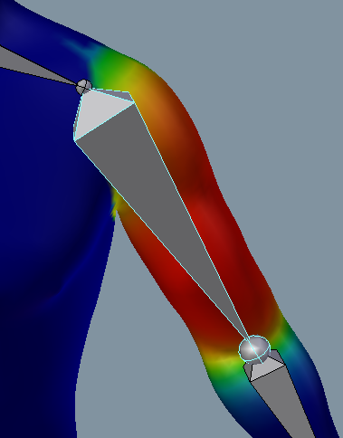

Somit werden umliegende Körperteile nicht so stark verformt. Im Weight Paint Mode kann man auswählen, ob man Gewichtungen hinzufügen, entfernen, usw. will. Generell muss für jede Animation irgendetwas korrigiert werden, da es nie reibungslos funktionieren wird.

